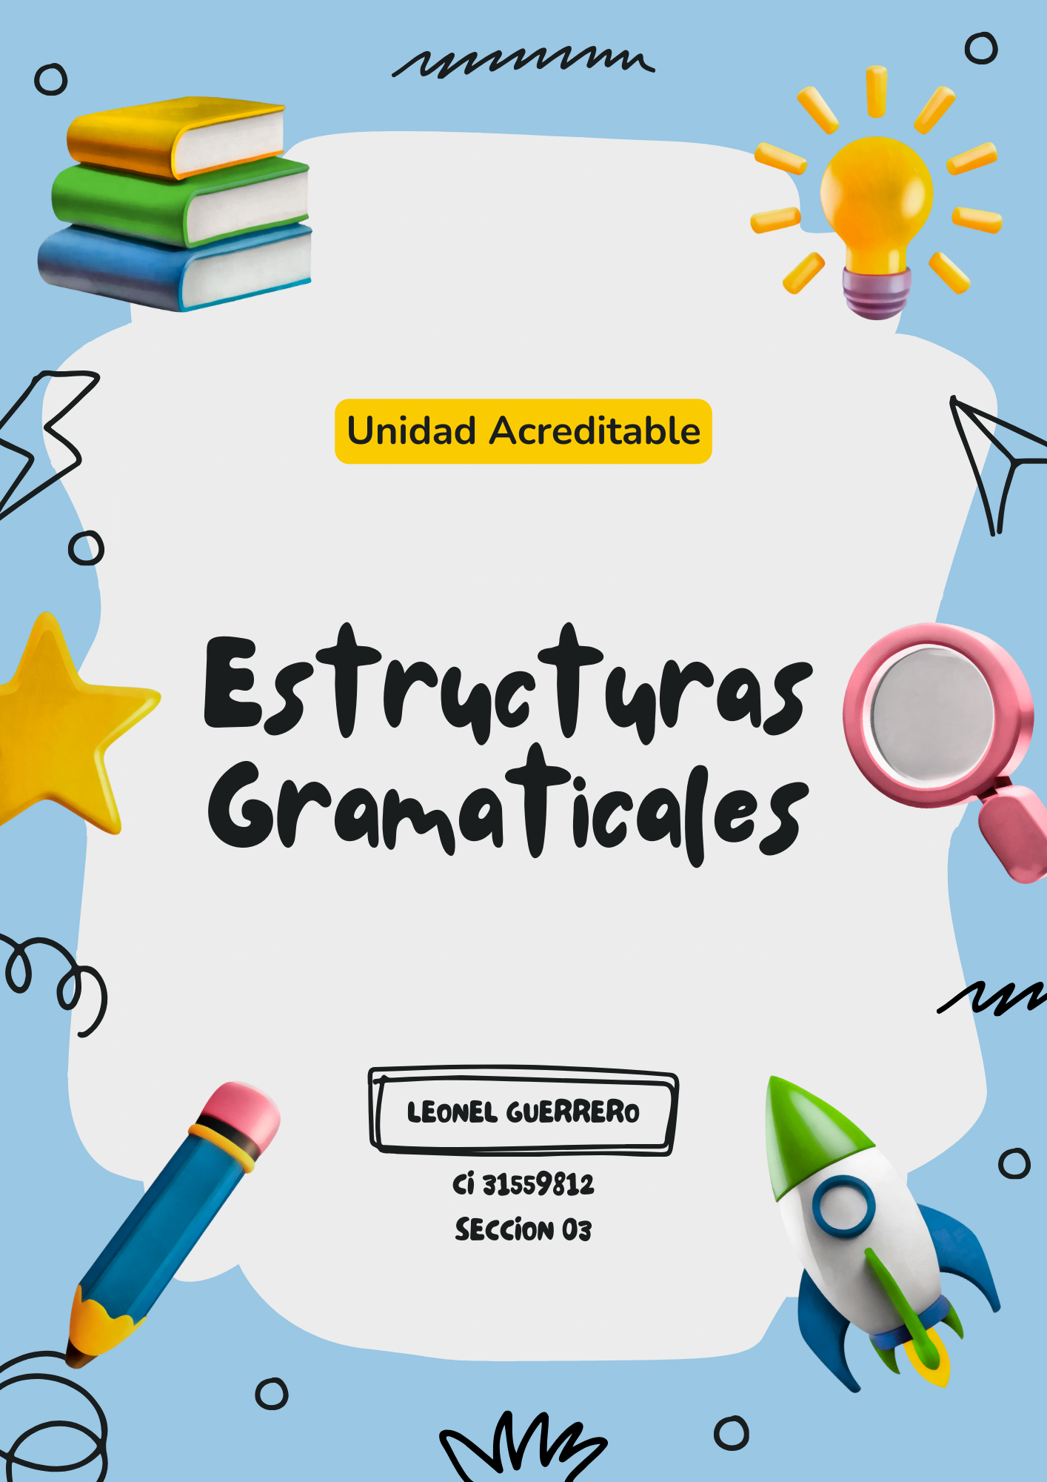

**Una estructura gramatical** es simplemente el orden de las palabras, frases y cláusulas de una oración.

De esta estructura, también llamada estructura sintáctica, depende la función gramatical completa de la oración. El orden más común de las palabras que componen una oración en inglés es sujeto, verbo y objeto. Ejemplo:

The children [Sujeto] ate [Verbo] oranges, apples and grapes [Objeto]

Los niños [Sujeto] comieron [Verbo] naranjas, manzanas y uvas [Objeto]

‍

Oraciones Simples

‍Las oraciones simples, tal como su nombre lo indica, son las más básicas, ya que contienen una sola cláusula o afirmación.No contienen afirmaciones dependientes y son la base para construir oraciones más complejas . Ejemplo:

She went home after the party

Ella se fue a casa después de la fiesta

‍

Jimmy loves carrots

Jimmy ama las zanahorias

‍

My mom is a teacher

Mi mamá es profesora

Oraciones Compuestas

Las oraciones compuestas contienen dos o más oraciones simples, las cuales son independientes, es decir, tienen sentido por sí solas. Además, se unen entre sí a través de conectores o signos de puntuación. Ejemplo:

Ross went to school; Mia stood at home.

Roos fue a la escuela, Mia se quedó en casa.

‍

She was running late, but she decided to take the bus.

Ella iba atrasada, pero decidió tomar el bus.

Lisa made the beds and Harry cleaned the kitchen.

Lisa hizo las camas y Harry limpió la cocina.

Oraciones Complejas

‍Las oraciones complejas, incluyen una cláusula independiente y al menos una cláusula subordinada o dependiente. Suelen utilizarse cuando es necesario dar más información respecto a la cláusula principal. Ejemplo:

You cannot leave the school until the bell rings.

No puedes dejar la escuela hasta que suene el timbre.

Troy got a stomach ache after eating a jar of cookies.

A Troy le dió dolor de estómago luego de comerse un frasco de galletas.

The street was wet because it had rained.

La calle estaba mojada porque había llovido.

‍

En estos tres casos, se pueden distinguir las afirmaciones independientes ya que estas tienen sentido por sí solas.

Oraciones Complejas-Compuestas

Las oraciones complejas-compuestas son aquellas que contienen al menos tres cláusulas, dos independientes y una o más subordinadas. Tal como su nombre lo indica, este tipo de oraciones surgen de la combinación de oraciones complejas y oraciones compuestas. Ejemplo:

There was heavy traffic in the neighborhood, so I used the GPS to find a quicker route, and was able to get there on time.

Había mucho tráfico en el vecindario, por lo que usé el GPS para encontrar una ruta más rápida y pude llegar a tiempo.

‍

En este primer ejemplo, las dos primeras afirmaciones son independientes, y se encuentran unidas por la conjunción “so”, mientras que la afirmación “and was able to get there on time”, depende de las anteriores para tener sentido.

The dog ran away, but nobody was worried because he was trained to find his home.

El perro se escapó, pero nadie se preocupó porque estaba entrenado para encontrar su hogar.

**La voz pasiva** en inglés es una estructura que se utiliza para indicar que una acción se realiza en el objeto de una oración en lugar del sujeto de la misma. La estructura general de la voz pasiva es la siguiente:

Sujeto + verbo to be (en el mismo tiempo que el verbo principal) + participio pasado del verbo principal + by + agente (opcional).

Presente simple:

Voz activa: John writes the letter.

Voz pasiva: The letter is written by John.

Pasado simple:

Voz activa: John wrote the letter.

Voz pasiva: The letter was written by John.

futuro (Will):

Voz activa: John will write the letter.

Voz pasiva: The letter will be written by John.

Futuro (going to):

Voz activa: John is going to write the letter.

Voz pasiva: The letter is going to be written by John.

**El gerundio** en inglés es una forma verbal que termina en “-ing” y se utiliza como un sustantivo. A continuación, te explico más sobre su estructura, usos y ejemplos:

Estructura del gerundio:

Se forma añadiendo “-ing” al final del verbo base. Por ejemplo:

“walking” (caminar)

“eating” (comer)

Funciones gramaticales del gerundio en una oración:

Sujeto:

Ejemplo: “Eating junk food is bad for you.” (Comer comida chatarra es malo para ti).

Objeto:

Ejemplo: “I hate cooking.” (Odio cocinar).

Complemento:

Ejemplo: “My hobby is reading.” (Mi pasatiempo es leer).